一、互成角度的两个共点力的合成
【重点知识提示】
1．实验目的、原理
实验目的：验证互成角度的两个力合成时的平行四边形定则，原理：利用等效法．两个力共同作用使橡皮条伸长到结点0，一个力作用也使橡皮条伸长到结点O，这一个力就是前两个力的合力．
2．实验器材
方木板、白纸、弹簧秤(两只)、橡皮条、细绳套(两个)、三角板、刻度尺、图钉若干、细芯铅笔．
3．实验步骤与器材调整
(1)用图钉把白纸固定在水平桌面的方木板上．
(2)用图钉把橡皮条的一端固定在A点，橡皮条的另一端拴上两个细绳套．
(3)用两只弹簧秤分别钩住细绳套，互成角度地拉橡皮条，将结点拉到某一位置O，如图4—1，记录两弹簧秤的读数，用铅笔描下0点位置及此时两条细绳套的方向．
(4)用铅笔和刻度尺从0点沿两条细绳方向画直线，按选定的标度作出这两只弹簧秤的读数F₁和F₂的图示，以F_{l}、F₂为邻边用铅笔及刻度尺作平行四边形，两邻边所夹的对角线即为合力F的图示．
(5)只用一只弹簧秤钩住细绳套，把橡皮条的结点拉到同
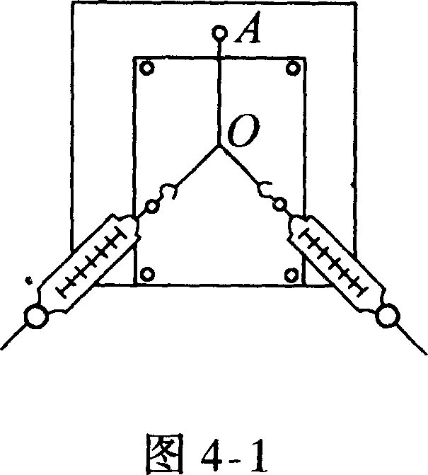
一位置0．记下此时秤的示数F，及细绳的方向，用刻度尺按同
样的标度作出F，的图示．毒一<=二莲羹羹lll羹重爹
(6)比较F’与F的大小和方向．
(7)改变F1、F2的大小和夹角，重复做两次实验，得出
结论．
4．注意事项
(1)在本实验中，以橡皮条的伸长(结点到达某一位置)来衡量力的作用效果，因此，在同一次实验中应使两种情况下结点达到同一位置．
(2)实验前，首先检查弹簧秤的零点是否正确．实验中，弹簧秤必须保持与木板平行，使用时不能超过弹性限度，读数时应估读到最小刻度的下一位．
(3)画力的图示时，标度的选取应恰当，要严格按几何作图法求合力．
5．数据处理及误差分析
本实验的主要误差来源于读数、作图，此外还有弹簧秤本身的误差．因此，首先应检查弹簧秤的零点是否准确，在实验中拉细绳时必须保持弹簧秤与板面平行，读数时眼睛一定要正对刻度，按有效数字记录示数，作图时要准确，两个分力F1、F2间夹角θ不能太大或太小，要按实验的要求进行操作、读数、作图，即使存在误差，也是正常的，不能用数据拼凑使实验非常完美，也不能只用特殊角度而不管其一般性．

【典型范例导析】
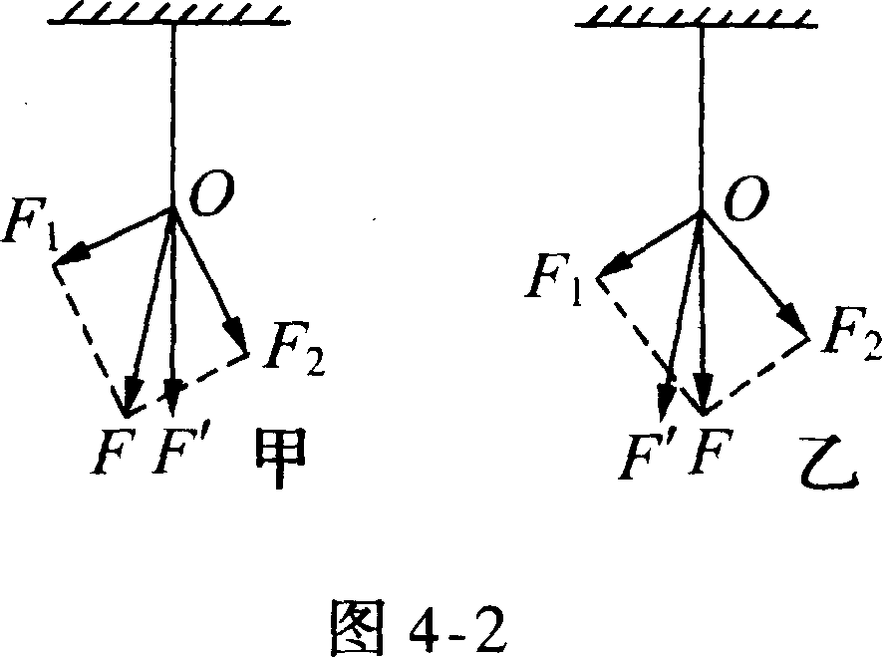
【例1】 图4—2是甲、乙两位同学在《互成角
度的两个共点力的合成》实验中所得到的实验结
果，若用F表示两个分力F₁、F₂的合力，用F’表
示F₁和F₂的等效力，则可以判断
(填“甲”或“乙”)同学的实验结果是尊重事实的．
解析 由题设可知，F为F₁和F₂的合力，通过平行四边形定则所得，而F’是F，和F₂的等效力，即用一只弹簧秤拉橡皮条时的拉力，显然F’的方向应在细线的方向上，而F’的方向与细绳在同一直线上，故甲同学是尊重事实的．
点评本题解答的焦点在F’的方向的确定上．两位同学的实验结果都有误差，这是正常的，但乙同学很明显在F’的方向的确定上违背了实验的要求，作图是错误的．
【例2】 在《互成角度的两个共点力的合成》实验中，橡皮条一端固定在木板上，用两个弹簧秤把橡皮条的另一端拉到某一位置0点，以下操作中错误的是 ( )
A．同一次实验过程中，O点的位置允许变动
B．在实验中，弹簧秤必须保持与木板平行，读数时视线要正对弹簧秤的刻度
C．实验中，先将其中一个弹簧秤沿某一方向拉到最大量程，然后只需调节另一弹簧秤拉力的大小和方向，把橡皮条结点拉到O点
D．实验中，把橡皮条的结点拉到0点时，两秤之间的夹角应取90⁰不变，
以便于计算合力的大小
解析 本题选择的答案为A、C、D．A中0点位置不允许变动，这样才可以使两次效果相同；C中不允许将秤的拉力大小拉到最大量程，这样不便于调节；D中两秤之间的夹角是任意的，使平行四边形定则具有一般性．
点评本题解答的焦点是本实验的基本要求要熟悉，注意事项要清楚，这样对具体的实验过程才能有正确的把握．
【例3】 在《互成角度的两个共点力的合成》的实验中，采取下列哪些措施可减小实验误差? ( )
A．两个分力F₁、F₂间夹角要尽量大些
B．两个分力F₁、F₂的大小要尽量大些
C．拉橡皮条的细绳要稍长一些
D．实验前，先把所用的两个弹簧秤的钩子相互钩住，平放在桌子上，向相反方向拉动，检查读数是否相同．
解析本题选择的答案为B、C、D．B中可使秤的示数在读数时误差减小；C中可使拉力的方向确定更准确；D中是检查弹簧秤的零点是否准确．
点评 本题考查的是减小误差的措施，因此选项中应尽可能从减小误差的角度去分析、判断、最后直接挑选．故读数的精确、作图的准确及弹簧秤的检查理应成为必然的选项．

【能力跟踪训练】
1．在《互成角度的两个共点力的合成》实验中，其中有三个实验步骤：
(1)在水平放置的木板上垫一张白纸，把橡皮条的一端固定在木板上，另一端拴两根细线，通过细线同时用两个测力计互成角度地拉橡皮条，使它与细线的结点到达某一位置0点，在白纸上记下。点和两测力计的读数F₁和F₂；
(2)在纸上根据F_{l}和F₂的大小，应用平行四边形定则作图求出合力F；
(3)只用一只测力计通过细绳拉橡皮条，使它的伸长量与两测力计拉时相同，记下此时测力计的读数F’和细绳的方向．
以上三个步骤中均有错误或疏漏，请指出：
(1)中是_______________________________________________________________
(2)中是_______________________________________________________________
(3)中是_______________________________________________________________

2．在《互成角度的两个共点力的合成》实验中，两
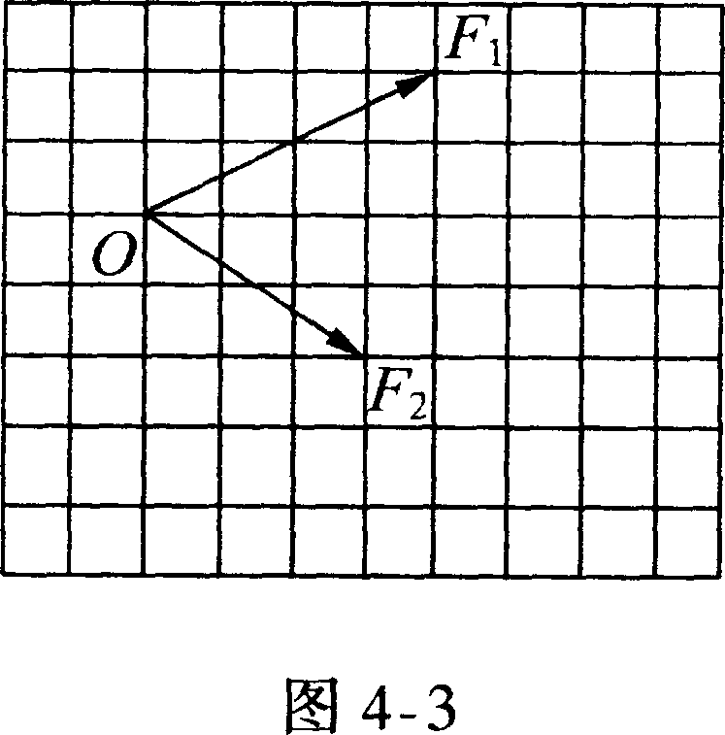
秤的拉力在图4—3中作出，图中方格每边长度表示
1N，0是橡皮条的一个端点，用两个直角三角板作出
合力F的图示，最后得到的合力的大小为________N．
3．在《互成角度的两个共点力的合成》的实验中，
假如Fl的大小及方向固定不变，那么为了使橡皮条
仍然伸长到0点，对F₂来说，下面几种说法中正确的
是 ( )
A．F₂有多个方向
B．F₂的方向和大小可以有多个值
C．F₂的方向和大小是惟一确定值
D．F₂的方向是惟一的，但大小可以有多个值
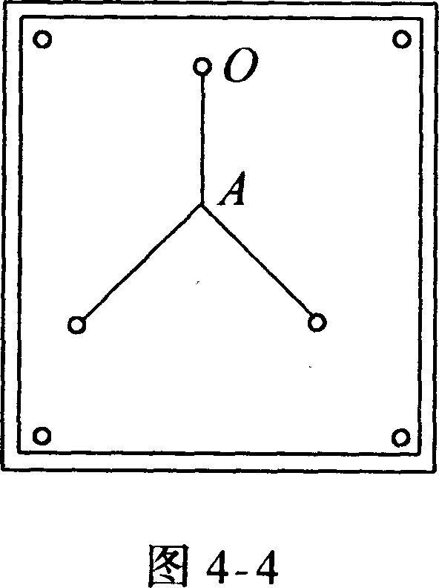
4．在《互成角度的两个共点力的合成》的实验中，如图
4—4所示，在水平放置的木板上固定一张白纸，把橡皮条
的一端固定在0点，另一端A拴两个细绳套，实验中所
用的测量器材有___________________________．
5．在做《互成角度的两个共点力的合成》的实验中，只
用一个弹簧秤也可以完成这个实验，下面的几个用单个弹
簧秤完成实验的说法中，正确的是 ( )
A．把两条细线中的一条与弹簧秤连接，然后同时拉这两条细线，使橡皮条一端伸长到0点位置，读出秤的示数F₁和F₂的值
B．把两条细线中的一条与弹簧秤连接，然后同时拉动这两条细线，使橡皮条一端伸长到O点，读出弹簧秤的示数F_{l}；放回橡皮条，再将弹簧秤连接到另一根细线上，再同时拉这两条细线，使橡皮条再伸长到0点，读出秤的示数F₂
C．用弹簧秤连接一条细线拉橡皮条，使它的一端伸长到。点，读出F_{l}；再换另一细线与弹簧秤连接拉橡皮条，使它的一端仍然伸长到0点，读出F₂
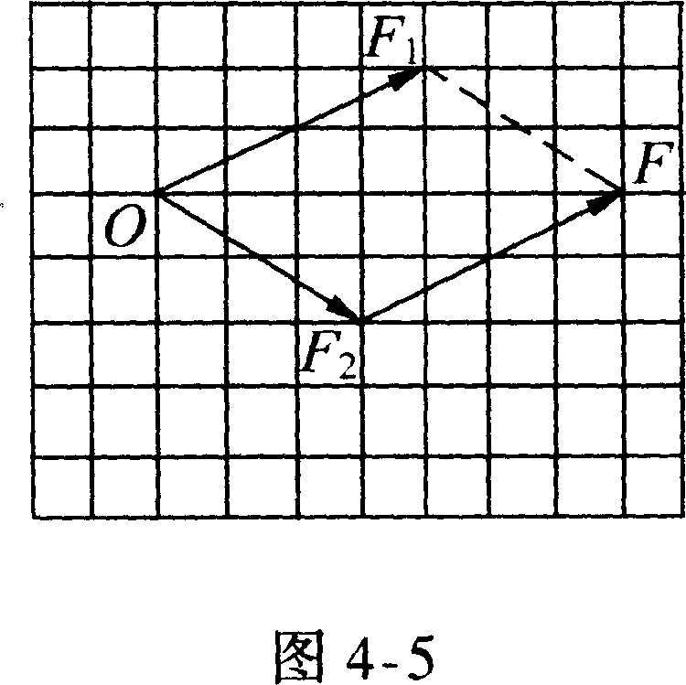
D．把两根细线中的一条细线与弹簧秤连接，然后同时拉这两条细线，使橡皮条的一端伸长到O点，记下两细线的方向及秤的示数F₁；放回橡皮条后，将弹簧秤连接到另一根细线上，再同时拉这两条细线，使橡皮条一端伸长到O点，并使两条细线位于记录下来的方向上，读出弹簧秤的读数为F₂

【答案与提示】
1．(1)中未记下细线方向；(2)中应根据F₁和F₂
的大小和方向作图；(3)中应将橡皮条与线的结点拉至
原位置0点．2．7、力的图示如图4—5 3．C(由力的
平行四边形定则可知，合力一定，其中一个分力的大小
和方向是确定的，那么，另一个分力的大小和方向应是
惟一确定的．) 4．弹簧秤、三角板和刻度尺 5．D(用一只弹簧秤完成共点力合成的实验，与用两只弹簧秤完成基本步骤相同，但必须保证效果相同．同时能完整地作出平行四边形进行比较．)

